全国盲人医疗按摩人员考试
网页（手机微信小程序）报名注意事项及样本文件

报名条件
报考人员应为符合下列条件之一的盲人：
- 取得国家承认的正规院校颁发的医疗按摩中等专业（或与推拿按摩相关医学中等专业）及以上学历的。
- 没有相应学历，但2009年9月1日前在医疗机构中连续从事盲人医疗按摩活动2年以上不满15年的。
上传证件材料
- 本人近期小2寸（尺寸为3.3×4.85cm）正面免冠蓝底彩色照片。
（二）有学历报考人员需上传医疗按摩专业或与推拿按摩相关医学专业的最高学历证书；
无学历报考人员需上传从业医疗机构出具的、2009年9月1日前，连续在医疗机构从事盲人医疗按摩活动满2年以上、并加盖当地卫生行政部门公章的证明；以及从业医疗机构的《医疗机构执业许可证》副本的复印件（加盖单位公章）。
（三）报考人员必须填写《诚信考生承诺书》，并上传扫描件。
（四）上传证件材料的大小不超过1MB。
其他相关要求
（一）报考人员必须在报名时间段内完成报名。
（二）报考人员在提交报名信息前，请仔细核对报名信息。
（三）报名信息被受理后，请根据页面提醒，第一时间将相关材料邮寄到报名登记的户籍所在地或从业医疗机构所在地的设区的市级残疾人联合会。
如初审、复审不通过，请查看报名系统提示的不通过原因，并及时按规定要求修改完善。

学历证书（样本）

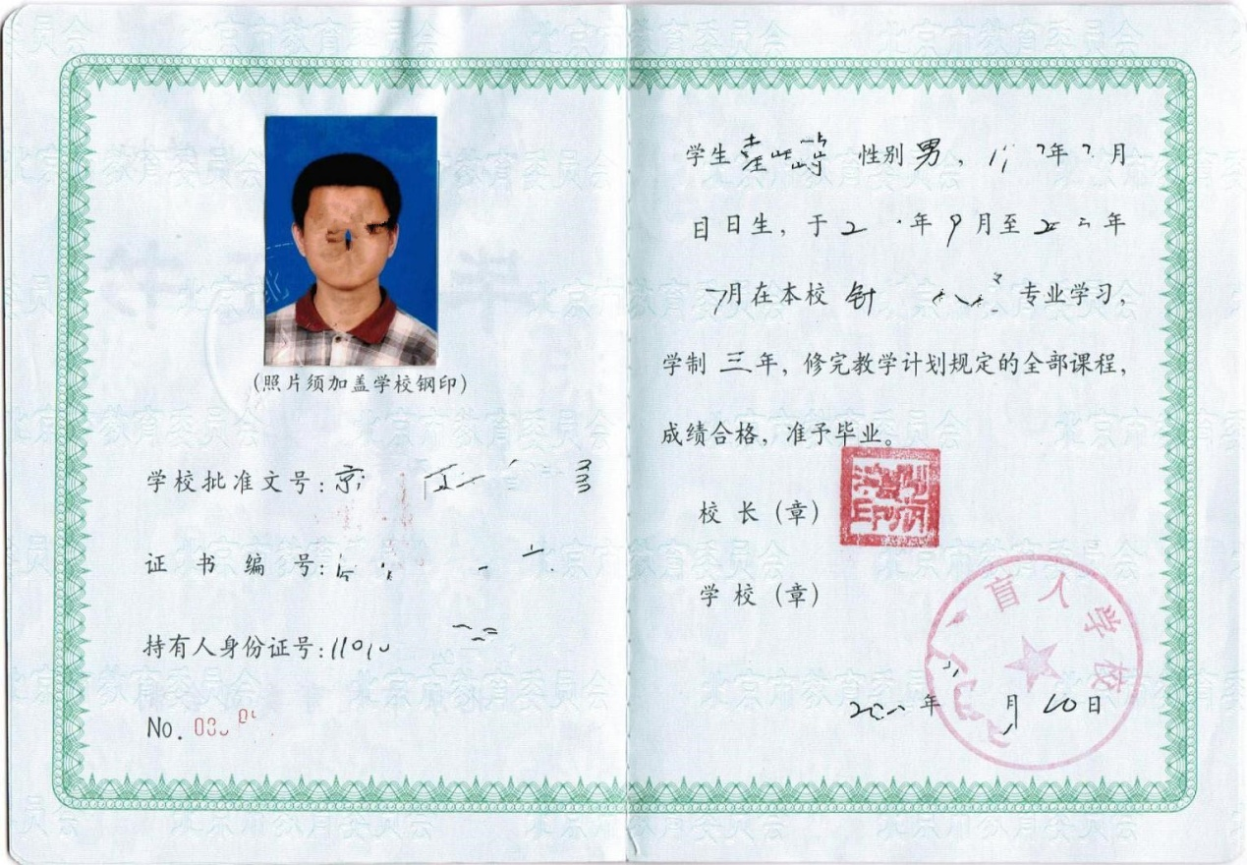

盲人从事医疗按摩工作年限证明（样本）

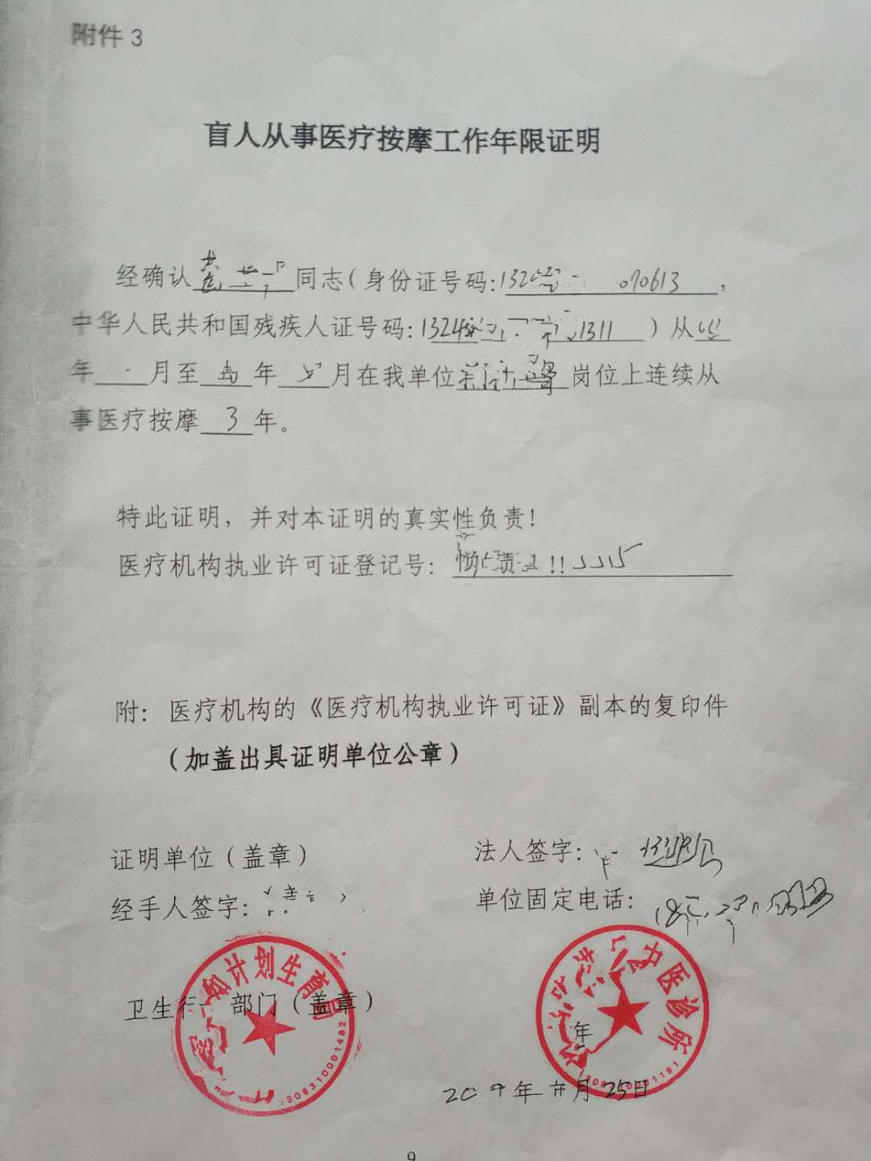

医疗机构执业许可证副本复印件（样本）

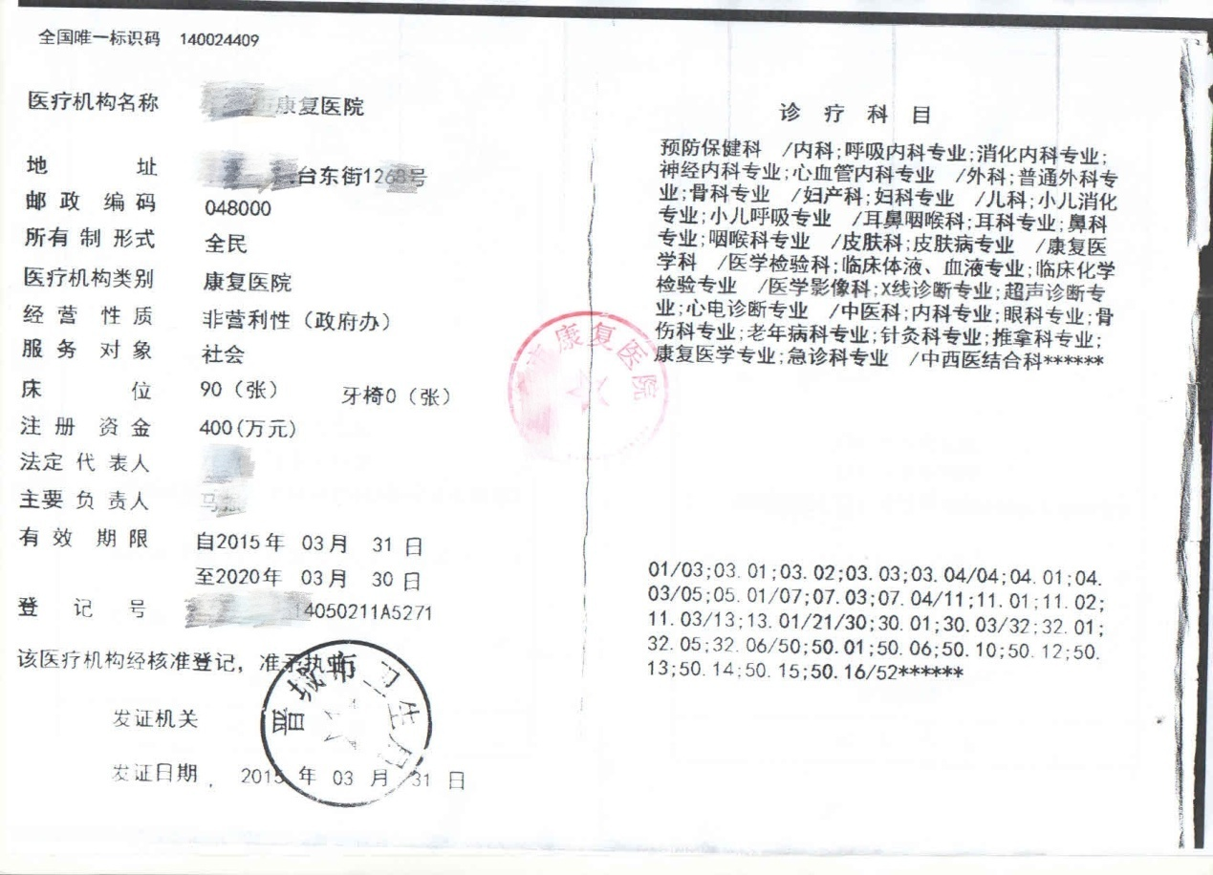

诚信考试承诺书（样本）


